INFORME DE LA UNIDAD DE CALIDAD DEL AIRE DE CASTILLA-LA MANCHA
A la vista de la información sobre la calidad del aire elaborada por los datos recogidos el 1 de junio de 2016 por las Estaciones fijas y las Estaciones Móviles instaladas en El Quiñón y Seseña-Viejo de la Red de Calidad del Aire de Castilla-La Mancha, comprobamos que todos los valores de los parámetros analizados se encuentran dentro de los valores límites establecidos por la legislación vigente.
En la Unidad Móvil del Autobus, la media de los datos de PM10 registrados fue de 37,13 ug/m3, ligeramente superior a la media del día 31/05, y con un máximo horario de 97ug/m3 a las 17.00 h
En la Unidad Móvil cedida por la CCAA de Extremadura existe normalidad en los datos registrados, así para el benceno la media de los datos registrados fue de 0,56 ug/m3, con un máximo horario de 2,05 ug/m3. La media de los datos de PM10 registrados fue de 10,80 ug/m3, con un máximo horario de 18,64ug/m3 entorno a las 06.00 h.
En la Unidad Móvil de Seseña Viejo, la media de los datos de PM10 registrados fue de 22,21 ug/m3, con un máximo horario de 82ug/m3, entorno a la 01.00 h
Por todo lo anterior, es recomendable seguir tomando las precauciones necesarias para que, en función de la predicción del comportamiento del humo generado, evitar que este entre en contacto directo con las personas. Asimismo, y debido al posible incremento en los datos sobre partículas por variaciones en la dirección del viento, se recomienda, además, reducir las actividades al aire libre que requieran un esfuerzo físico importante en la urbanización El Quiñón.

Toledo a 2 de junio de 2016

INFORMES SOBRE LA CALIDAD DEL AIRE
Jueves, 2 de junio de 2016

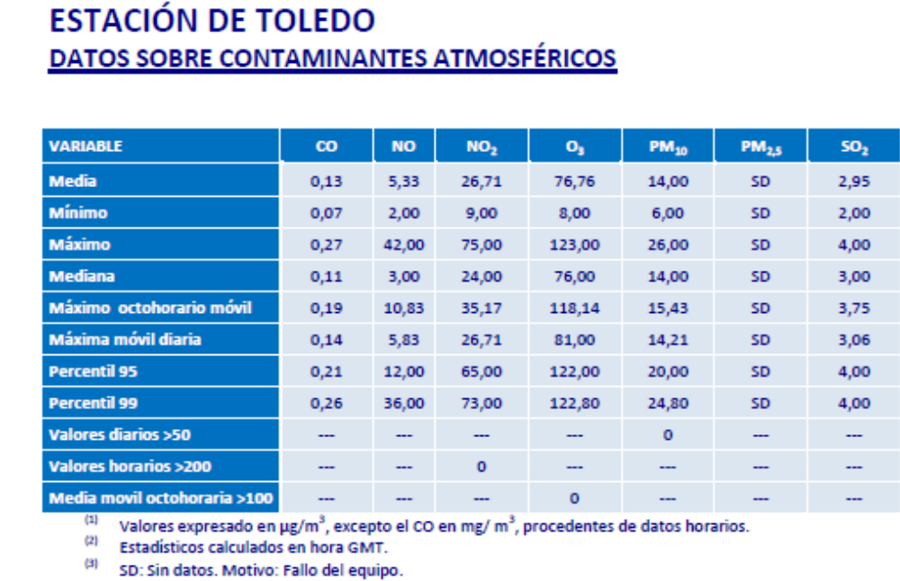

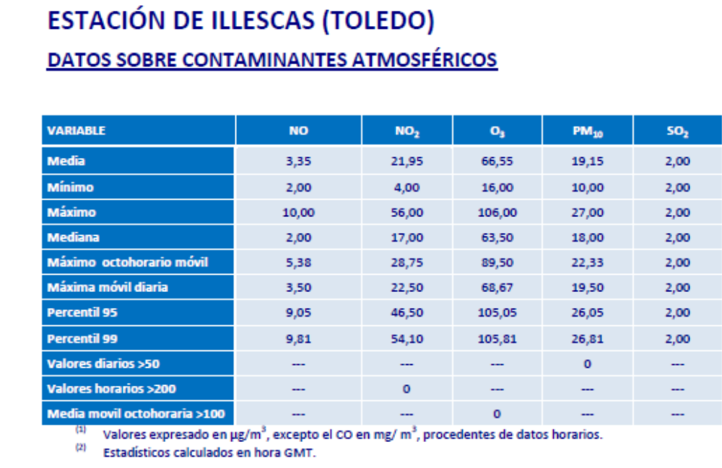

Unidad Móvil Autobús
